**同行者项目标准需求协议表**

**车机版**



**深圳市同行者科技有限公司**

**目录**

修改记录 3

一、 协议简介 4

1.1 广播通信 4

1.1.1 通信ACTION 4

1.1.2 通信内容 4

1.2 AIDL通信 5

1.2.1 集成方法 5

二、 AIDL通信协议 19

2.1 协议通信Key 19

2.2 协议通信内容表 20

2.2.1 同行者调用 20

2.2.2 系统方调用 23

三、 语音使用必读 27

3.1 语音手册简介 27

3.1.1 语音激活 27

3.1.2 唯一码凭证 27

3.2 语音常见问题 27

3.2.1 语音激活问题 27

3.3 语音配置功能 27

3.3.1 同行者日志模式 27

# 修改记录

|  |  |  |  |
| --- | --- | --- | --- |
| **修改时间** | **修改人** | **修改内容** | **备注** |
| 2017.04.28 | Redd.Zhang |  | V1.0 |
| 2017.05.09 | Redd.Zhang | 增加唯一码获取协议 | V1.0.1 |
| 2017.05.09 | Carry.冷 | 拨打电话增加num字段 | V1.0.2 |
| 2017.05.17 | Marvin.Yang | 增加获取蓝牙联系人 | V1.0.3 |
| 2017.05.24 | Redd.Zhang | 增加启动语音协议 | V1.0.4 |
| 2017.06.03 | Prisoner.Liu | 增加休眠唤醒协议 | V1.0.5 |
| 2017.07.03 | Marvin.Yang | 修改广播键值说明，避免歧义 | V1.1 |
| 2017.07.05 | Imien.Zhang | 增加显示隐藏语音图标协议 | V1.1.1 |
| 2017.07.14 | Imien.Zhang | 增加打开关闭屏幕协议 | V1.1.2 |
| 2017.07.16 | Redd.Zhang | 增加拍视频 | V1.1.3 |
| 2017.08.17 | Marvin.Yang | 重新修订 | V2.0 |
| 2018.03.29 | Marvin.Yang | 1）1100接口删除；唯一码需要为同步接口，由方案商提供代码，需要在前期沟通就提供  2）修改2020接口为仅提供当前值  3）修改2030接口为仅提供当前值 | V2.0.1 |
| 2018.05.19 | Marvin.Yang | 增加AIDL版本 | V2.1 |
| 2018.05.21 | Marvin.Yang | AIDL协议字段补全 | V2.1.1 |
| 2018.05.21 | Marvin.Yang | 修复AIDL 2030中mode单词的错误 | V2.1.2 |
| 2018.07.05 | Marvin.Yang | 补全指令 | V2.2.0 |
| 2018.07.11 | wednes | 拆分AIDL协议表与广播协议表 | V2.2.1 |
| 2019.03.30 | Evan.Huang | 增加异步请求和CallBack接口 | V2.2.2 |

# 协议简介

本协议针对接入同行者语音项目方案商，用于语音与车机系统之间的数据交换，协议分为广播和AIDL包两种。

广播协议以Android组件BroadcastReceiver作为载体。

AIDL协议为进程间同步调用，需要使用同行者提供Jar包-TXZAIDL.jar，具体请联系同行者对应对接人

## AIDL通信

AIDL协议中，车机系统方需要使用同行者提供的Jar包-TXZAIDL.jar。具体使用方法如下。

### 集成方法

以Android Studio项目为例：

#### 集成SDK

如下代码所示，找到工程内对应的Module.gradle文件中。在对应android标签内增加lib路径配置。

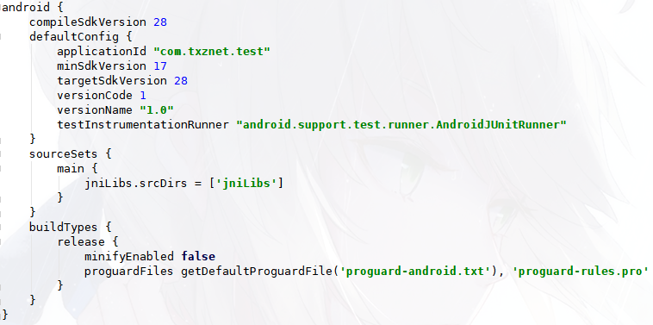

复制TXZAIDL.jar至jniLib目录

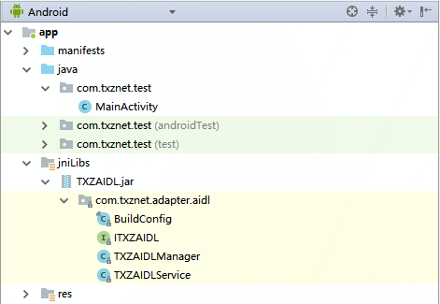

#### 注册Service

在工程的AndroidMainfest文件中注册AIDL Service，具体路径为com.txznet.adapter.aidl.TXZAIDLService，并替换<此项目包名>为自己工程的包名。

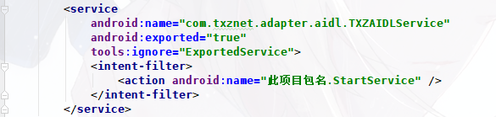

#### java代码使用

使用前，需要初始化AIDL服务，调用如下方法

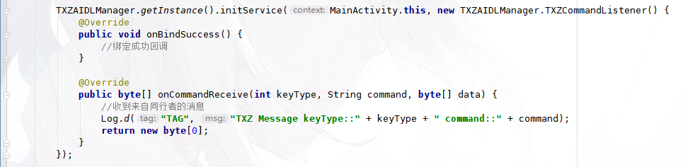

初始化完成后，即可通过如下方法向语音发送消息：



耗时操作使用异步接口，通过如下方式：

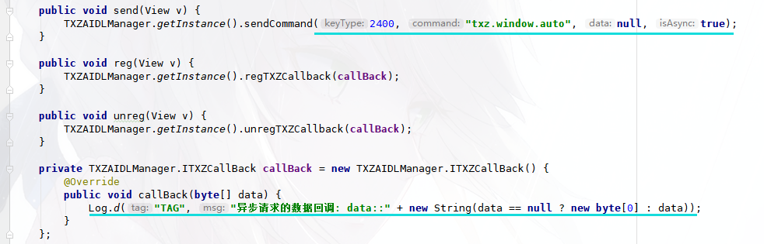

# AIDL通信协议



## 协议通信Key



## 协议通信内容表

### 同行者调用

#### 应用控制



#### 系统控制



#### 亮度控制



#### 音量控制



#### 蓝牙控制



#### 收音机控制



#### 媒体控制



#### 抓拍控制



#### 空调控制



#### 系统状态查询



### 系统方调用

#### APP状态变化



#### 系统状态通知



#### 亮度状态通知



#### 音量状态通知



#### 蓝牙状态通知



#### 收音机状态变化



#### 媒体状态变化



#### 抓拍状态通知



#### 空调状态通知



#### 语音功能



# 语音使用必读



## 语音手册简介

### 语音激活

车机首次使用语音时，需要联网激活语音，需要与同行者对接同学确认唯一码。初始激活时长约在3 – 5s，视具体网络情况而定。

### 唯一码凭证

语音激活时需要提供车机唯一码，每台车机必须确保唯一码不同。

使用广播协议叶，请提供同步代码给同行者同事；

使用AIDL协议时，在初始化完成后，语音会主动发送system.uuid 命令，系统方收到调用时，主动返回唯一码。

## 语音常见问题

### 语音激活问题

若车机重启后语音无法使用，请先确认车机唯一码是否与之前激活一样，或直接联系我司对应技术支持排查问题。

## 语音配置功能

### 同行者日志模式

TXZ日志默认输出目录/sdcard/txz/log/，若无此目录，则日志功能可能未开启，需要在/sdcard/txz/下创建log_enable_file文件；

Adb命令：adb shell touch /sdcard/txz /log_enable_file

然后重启车机或杀掉同行者进程。